Министерство образования Республики Беларусь Учреждение образования
«Брестский государственный технический университет» Кафедра ИИТ

Лабораторная работа №2
По дисциплине: «интеллектуальный анализ данных»
По теме: «Автоэнкодеры»

Выполнил:
студент 4 курса группы ИИ-25
Горбат Г.А. Проверил:
Андренко К.В.

Брест 2026

Результаты работы сети:
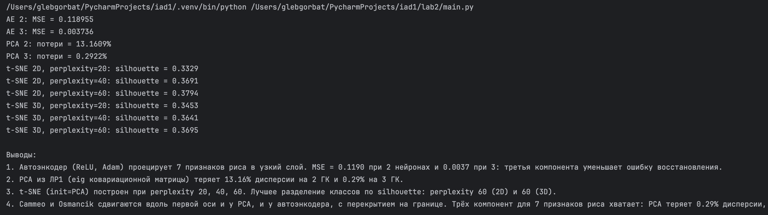

Графики:
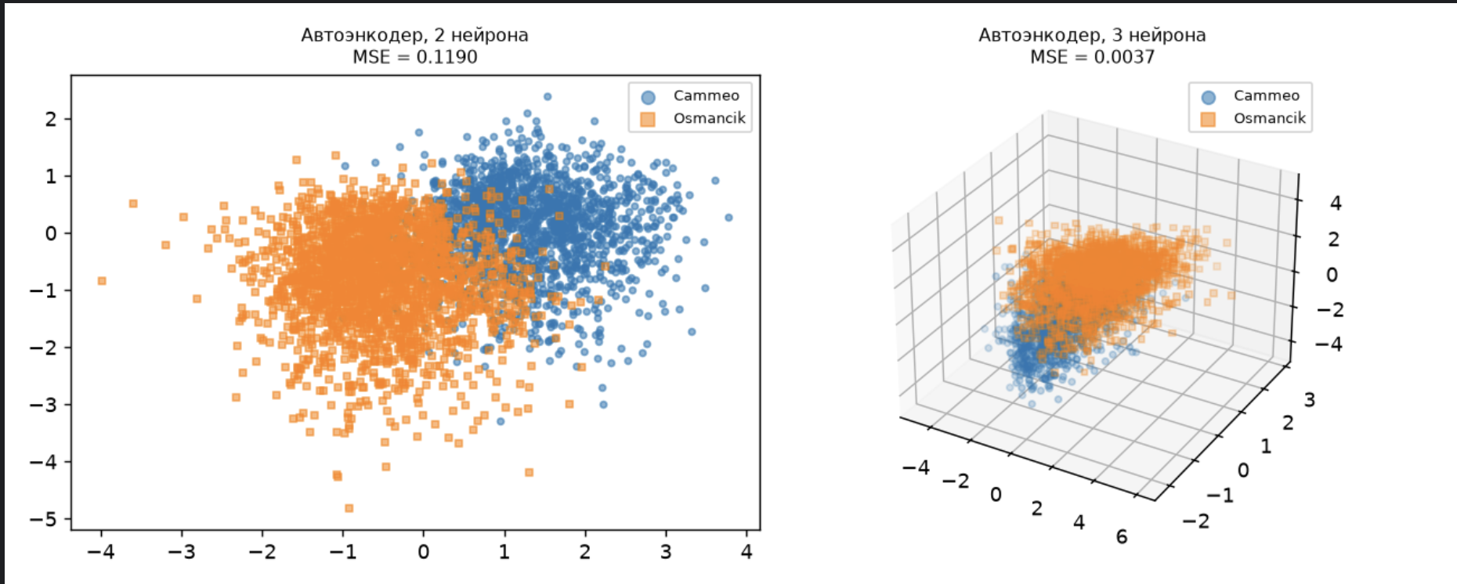
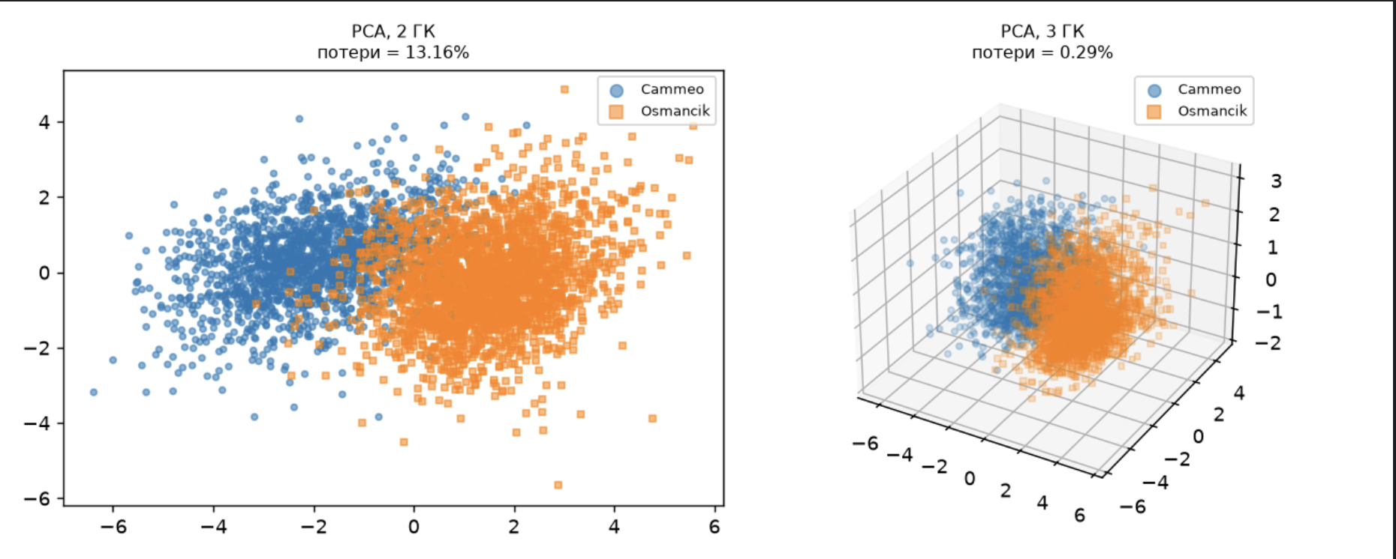
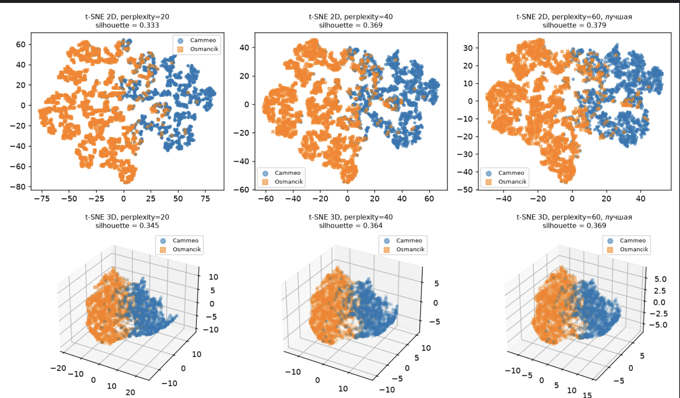

Вывод: научился применять автоэнкодеры для осуществления визуализации данных и их анализа.

